Составитель: Сарапулова Т.Н., воспитатель IКК
Консультация для родителей
«ДЕНЬ МАТЕРИ»
День матери — это один из самых важных, самых трогательных праздников нашей планеты, это праздник вечности. В этот день наши сердца бьются быстрее и волнительно, в этот день четко и ясно ощущается пульс планеты, потому что огромное количество людей одновременно испытывают самые добрые, искренние и нежные чувства, обнимают и целуют самых дорогих на свете женщин – своих Мам. Как замечательно, что есть такой день!
Мама – самое первое слово, произнесенное ребенком. В нем спрятана необъятная любовь, трогательная нежность и забота матери о своем чаде. Именно материнство является началом всех начал, родником человеческой жизни. И так важно знать, откуда берет свое начало история происхождения праздника День матери. И нужно всегда помнить тех, что привели нас в эту жизнь, не спали ночами у нашей колыбели и молили Господа о счастье и здоровье для своего малыша.
Как ни удивительно, но празднование Дня матери берет свое начало в далекой древности. Древние греки почитали Гею – праматерь всех греческих богов, отдавали ей дань и восхваляли. История праздника День матери связана и с другими древними народами. Так, например, у древних римлян существовал свой аналог греческого божества – праматерь восточных богов Кибела. Кельтская богиня Бриджид также была образом единой матери. Чествование матерей в период распространения христианства. Но значительно позже стали отмечать непосредственно День матери. История возникновения праздника относится к 20-му веку, но подобные мероприятия проводились намного раньше в Великобритании, начиная с 17-го века, и носили название «Мамино воскресенье». По мере того как христианская религия распространялась по Европе, праздник стал популярен среди прихожан и отмечался как День Матери Церкви – сильнейшей защитницы, оберегающей от зла и дающей новую жизнь. В День матери, дата которого приходилась на рабочий день, всех женщин отпускали с работы пораньше, готовился специальный «материнский торт» для создания праздничного настроения.
Как празднуют международный День матери в разных уголках мира.
В США в этот праздник по традиции мам выводят из дома на сугубо семейные ужины в дорогие рестораны и дарят подарки. Многие заведения обещают виновницам торжества большие скидки, десерты или коктейли в подарок. В Австралии взрослым принято одаривать своих матерей значительными и дорогими подарками, а детвора же в свою очередь мастерит самодельные различные фигурки и открытки. Кстати, в этих двух выше указанных странах есть интересная традиция – они носят в этот день приколотую к одежде гвоздику. Цветная гвоздика указывает на то, что мама человека жива и находится в отличном состоянии, а белая прикалывается в знак памяти об умерших матерях. В Италии этот праздник, как и День матери в России, приносит всем матерям внимание и трогательные недорогие подарки от детей. Обычно это сладости и цветы. Во всех городах Австрии проводят развлекательные мероприятия и конкурсы. Мамам дарят цветы, а школьники учат стихи и мастерят открытки. В Канаде день мамы тесно связан с сюрпризами. У них в этот день все члены семьи встают пораньше и готовят вкусный завтрак.
В России Днем матери считается последнее ноябрьское воскресенье по Указу Б. Н. Ельцина Президента РФ в 1998 году. Этот праздник необходим, чтобы показать значимость, истинное предназначение женщины. Они хранят уют и тепло в доме, заботятся о своем чаде, нося его под сердцем, поддерживают, оберегают на протяжении всей жизни. Из поколения в поколение для каждого человека мама — самый главный человек в жизни. Становясь матерью, женщина открывает в себе лучшие качества: доброту, любовь, заботу, терпение и самопожертвование.
Мы в неоплатном долгу перед нашими Мамами, потому что Мамы подарили нам жизнь! И пусть каждая из вас почаще слышит теплые слова от ваших любимых детей! Пусть на ваших лицах светится улыбка, и радостные искорки сверкают в ваших глазах!

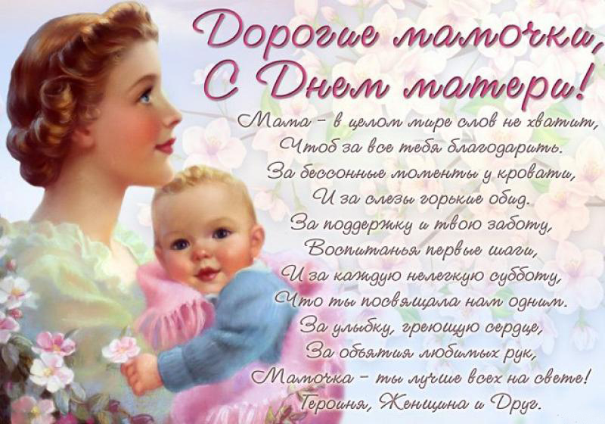

Источник: https://nsportal.ru/detskiy-sad/materialy-dlya-roditeley/2015/11/17/konsultatsiya-dlya-roditeley-den-materi
https://nsportal.ru/detskiy-sad/materialy-dlya-roditeley/2017/02/22/konsultatsiya-dlya-roditeley-den-materi-istoriya-i
https://yandex.ru/images/search?text=картинки%20к%20дню%20матери%20для%20детского%20сада&img_url=http%3A%2F%2Fdetsad12.ouvlad.ru%2Ffiles%2F2017%2F11%2Fi-745x1024.jpg&pos=0&rpt=simage&stype=image&lr=20691&noreask=1&source=wiz

